QAD2007.1 安装文档

- 目的
指导MFG/PRO系统安装流程
- 范围
适用于增加新服务器或者原有服务器的系统受到不可恢复的损坏后的安装操作。
三、安装流程
- 建立gid为65535的qad组，uid为65535的帐号mfg，并设置使用的shell为ksh
uid=65535(mfg) gid=65535(qad) groups=65535(qad)
- 放入标记为Linux 10.1B(Includes Openadge Replication)的光盘，然后使用mount命令把光盘挂接到文件系统。
例如mount /mnt/cdrom
然后执行/mnt/cdrom/proinst来安装OpenEdge。
接着会出来欢迎界面，按Enter继续。

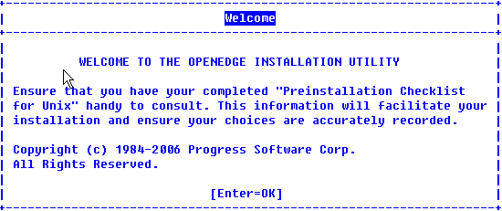

接着出现一个Product Configuration Data的窗口,

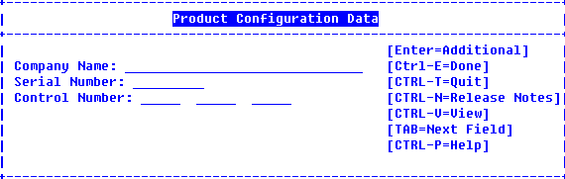

输入PROGRESS LICENSE都输入完成以后，按Ctrl+e结束此过程。
完成后继续出Done Configure Data Confirmation的窗口，

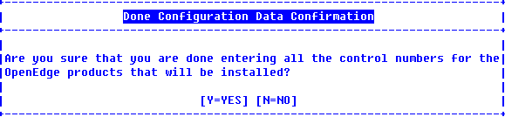

按Yes确认已经输入全部系列号。

接着出现提示输入JavaHome Pathname的窗口，输入JAVA的Home目录地址，如下图所示：

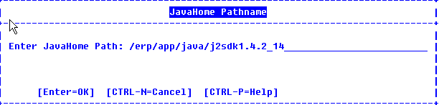

然后出现Install Type and Destination的窗口，让你Progress安装的类型和安装目录：

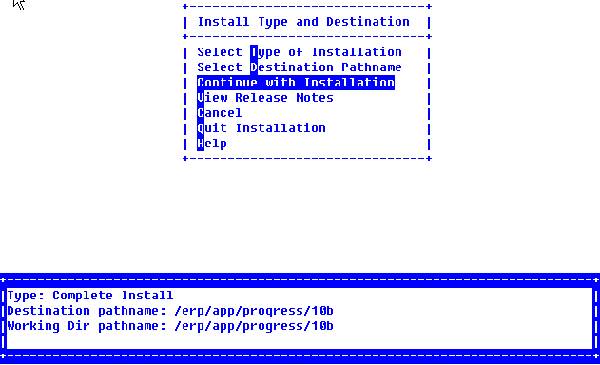

出现Select Server Engine窗口，选择Continue with Install,按enter继续，
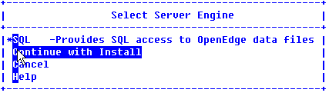

弹出一个提示：

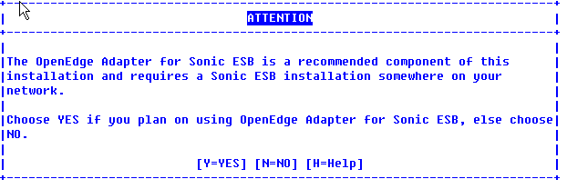

选择Yes。

接着出现下面的窗口，
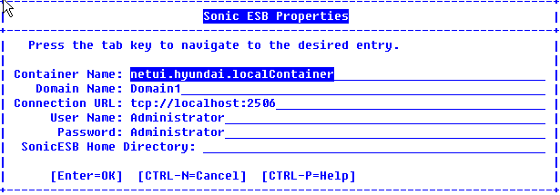

选择enter继续，
然后弹出提示窗口，

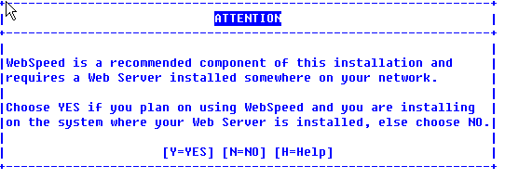

选择YES继续。

然后出现Web Server Type选择：

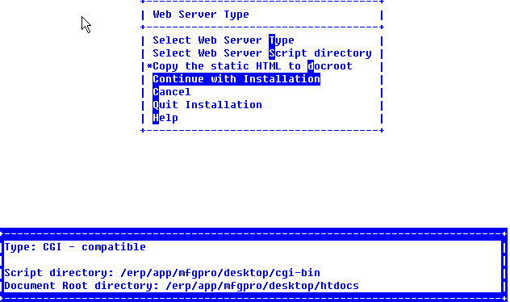

在Select Web Server Type选择中，选择CGI – compatible
选择Select Web Server Script directory，例如输入/erp/app/mfgpro/desktop/cgi-bin
选择Copy the static HTML to docroot，例如输入/erp/app/mfgpro/desktop/htdocs结束。
选择Continue with Installation继续。

然后出现Language Selection的窗口：
此选项是选择OpenEdge支持的语言，由于在Linux字符界面下面不能直接看中文，所以缺省语言为English-American，辅助语言为Chinese (simple)，选择语言的方法是在对应的选项上面按Enter，选择缺省语言的方法是Enter选中语言后，再按M使其变成缺省语言。

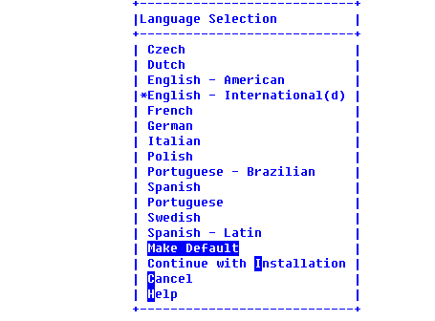

选择完语言后，选择Continue with Installtion继续。
接着出现一个International Settings的窗口：

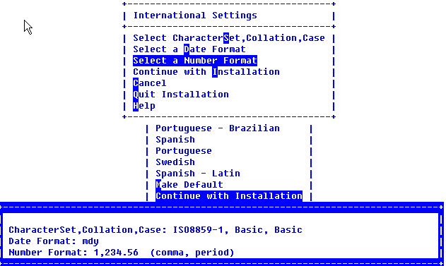

在Select CharacterSet,Collation,Case选项中，选择Simplified-Chinese,PRC,CP936,Basic,Basic，继续。
在Select a Date Forma选项中，选择mdy，继续。
在Select a Number Format选项中，选择1,234.56 (comma,period)，继续。
然后选择Continue with Installation。
接着出现下面窗口，
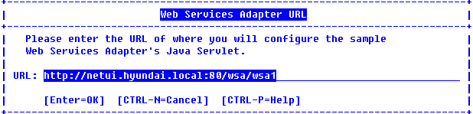
按enter继续。

在下面的窗口中，
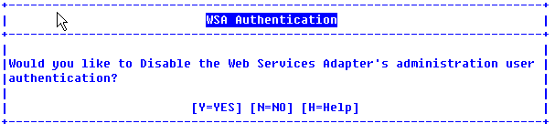

选择YES继续。

接着出现Complete Installation提示窗口，让你确认所有的参数正确。

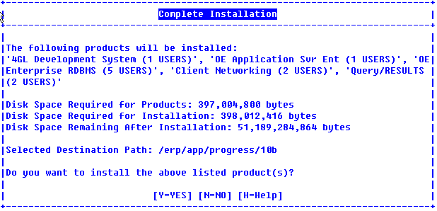

输入Yes，继续。
出现Copy Scripts的提示：

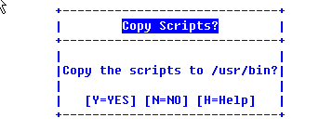

输入Yes，继续。

至此，OpenEdge的初步安装已经完成，可以看到安装进度条：

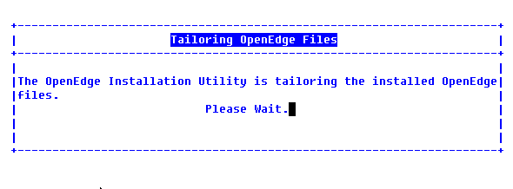

最后出现To Configure WebSpeed的提示窗口：

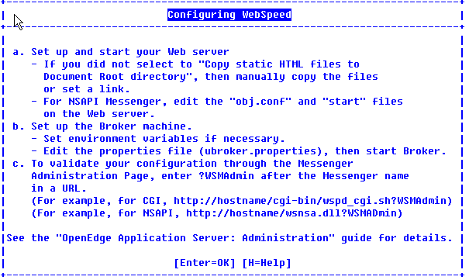

出现最后的一些提示信息。
按enter继续。
最后出现：

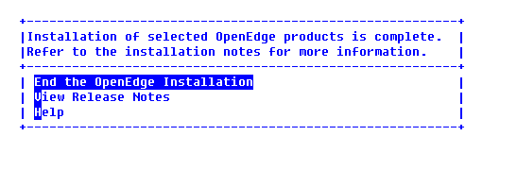

选择End the OpenEdge Installation完成OpdnEdge的安装。

3、放入标记为OpenEdge 10 SERVICE PACK的光盘。然后使用mount命令把光盘挂接到文件系统。
例如mount /mnt/cdrom
然后执行/mnt/cdrom/proinst来安装Service Pack。

首先会出现提示屏幕，提示这个是OpenEdge的Service Pack 3。

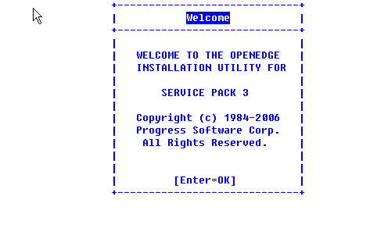

按Enter确认。
接着会出现Please enter the full path to the OpenEdge installation提示窗口：

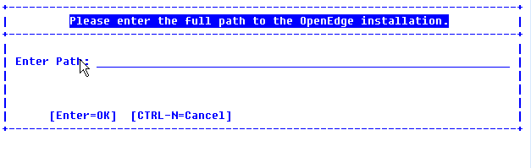

输入OpenEdge的安装目录，
然后会出现提示Question: Backup Existing Files？的窗口：

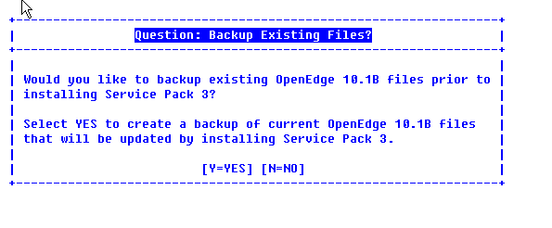

按Yes继续。
接着出现Please enter the full path to a backup directory窗口：

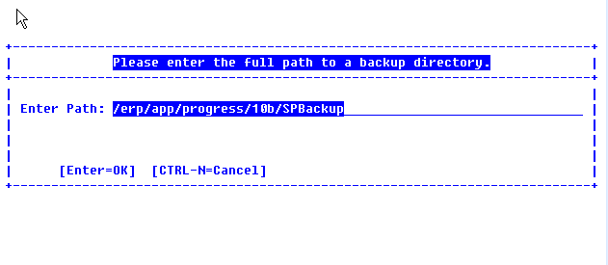

按Enter，把改动的文件备份到缺省目录。
然后会出现一个ServicePack Install Summary的窗口：

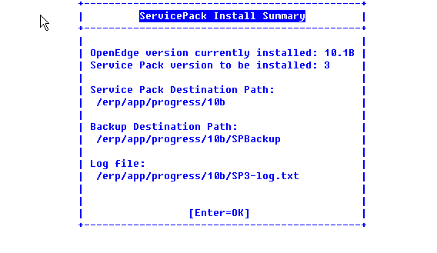

按Enter继续。
然后出现Backing Up OpenEdge Files窗口：

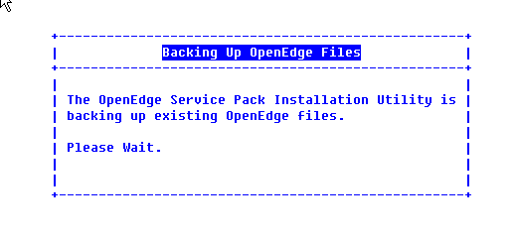

这是在备份即将被修改的文件，完成后自动跳出一个窗口，提示Patch的安装进度：

完成后，弹出提示窗口：
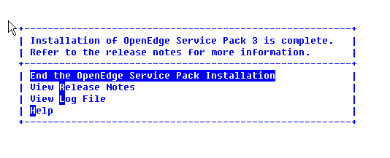

选择End the Progress Service Pack Installation完成Progress Service Pack的安装。

完成progress安装后，修改startup.pf文件的codepage,例如简体中文为：GB2312,繁体中文为BIG-5。
然后把$DLC/prolang/目录下相对应的语言包拷贝到PROGRESS安装目录下。

4、 放入标记为Database Server的光盘，然后使用mount命令把光盘挂接到文件系统。
mount /mnt/cdrom

cd /mnt/cdrom/install
./install.ksh
出现提示界面：

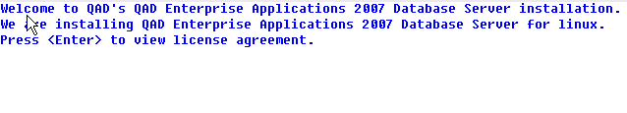

按enter查看授权协议。
然后出现授权协议全部内容，按空格键可以看玩，按q进入下一步。
然后出现如下提示：

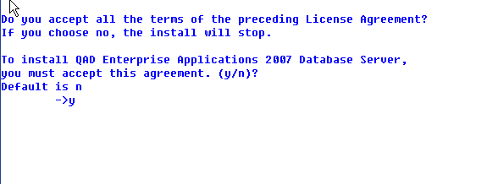

提示是否接受协议安装MFG PRO，输入y。
接着出现提示：

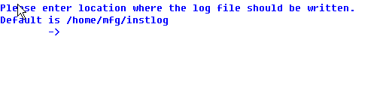

提示输入log目录的位置，按缺省值，直接回车。
然后出现提示：

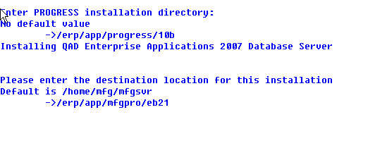

提示输入Progress的位置，例如输入/erp/app/progress/10b
提示输入安装mfg pro的目录，输入/erp/app/mfgpro/eb21

然后出现提示：

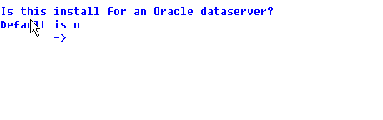

提示是否使用Oracle数据库，输入n。
然后出现提示：

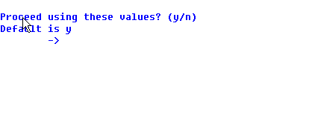
输入y确认上面的信息无误。

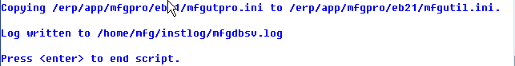

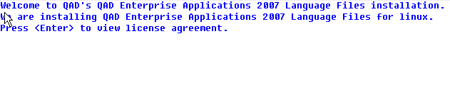
然后系统自动拷贝文件后完成MFG/Pro的安装。

5、放入标记为Languages Files(US)的光盘，然后使用mount命令把光盘挂接到文件系统。
mount /mnt/cdrom
cd /mnt/cdrom/install
./install.ksh

出现提示界面：
按回车查看授权协议。
然后出现授权协议全部内容，按空格键可以看，按q进入下一步。
然后出现如下提示：

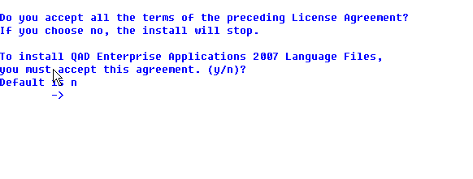

提示是否接受协议安装MFG PRO，输入y。
接着出现提示：

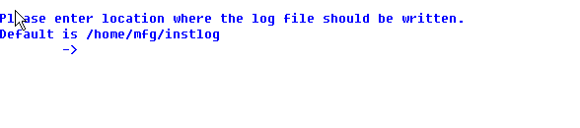
提示输入log目录的位置，按缺省值，直接回车。
然后出现提示：

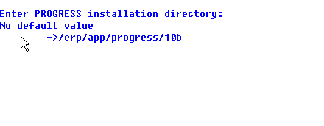
提示输入Progress的位置，如图所示：
然后出现提示：

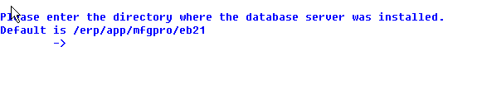
提示输入安装MFG/Pro 英文语言的目录，按回车接受缺省值。
然后出现提示：

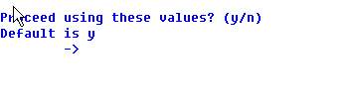
这是相关安装信息的一个摘要，输入y确认上面的信息无误。
然后系统自动拷贝文件后完成MFG PRO US Language的安装。

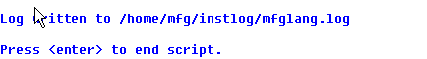

6、放入标记为Languages Files(CH)的光盘，
然后使用mount命令把光盘挂接到文件系统。
mount /mnt/cdrom
cd /mnt/cdrom/install
./install.ksh
出现提示界面：

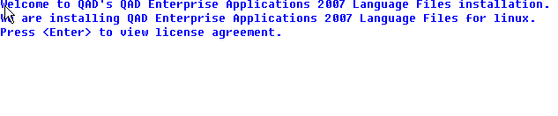

按回车查看授权协议。
然后出现授权协议全部内容，按空格键可以看玩，按q进入下一步。
然后出现如下提示：

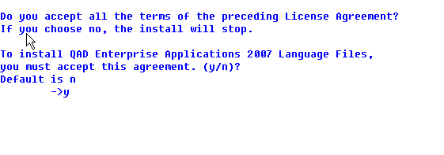

提示是否接受协议安装MFG PRO，输入y。
接着出现提示：

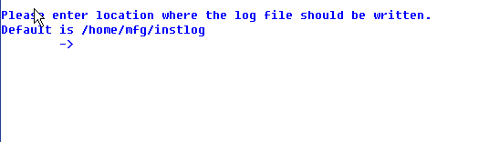

提示输入log目录的位置，按缺省值，直接回车。
然后出现提示：

提示输入Progress的位置，如图所示：
然后出现提示：

提示输入安装MFG/Pro语言的目录，按回车接受缺省值。
然后出现提示：

这是相关安装信息的一个摘要，输入y确认上面的信息无误。

拷贝文件后完成MFG PRO CH Language的安装。

- 安装前的Progress设置。
拷贝PROGRESS安装目录下prolang下对应的codepage到 安装目录例如： cd /erp/app/progress/10b/prolang/sch/gb2312/
cp *.* /app/progress/dlc91d/
覆盖同名文件。
修改startup.pf文件
修改：
-cpinternal CP936
-cpstream CP936
为：
-cpinternal gb2312
-cpstream gb2312
然后增加一行：
-cprcodein gb2312
然后执行MFG PRO的初始化。

运行mfgutil
出来MFG/Pro的管理界面。

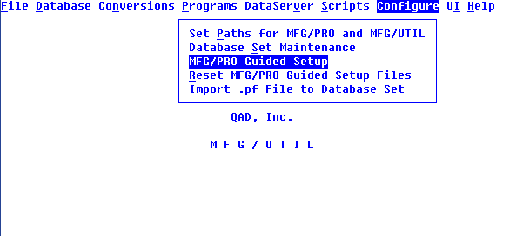

选择菜单Configure-> MFG/PRO Guided Setup，
出现指引方式的安装界面：
Operation Set选择Create Progress Empty Databases
选择Run Set。

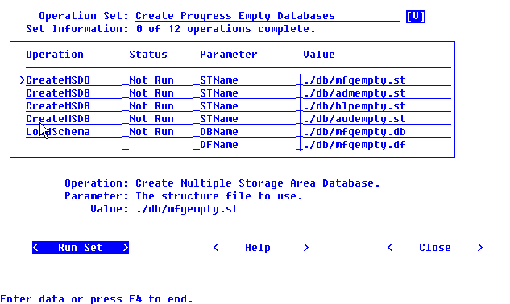
然后出现MFG/Pro的empty数据库生成界面：

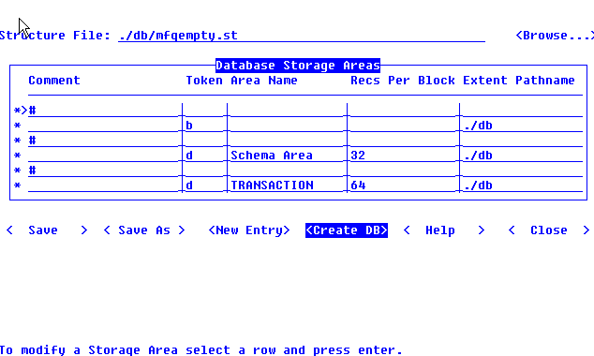

选择Create DB。
然后出现数据库建立和拷贝界面：

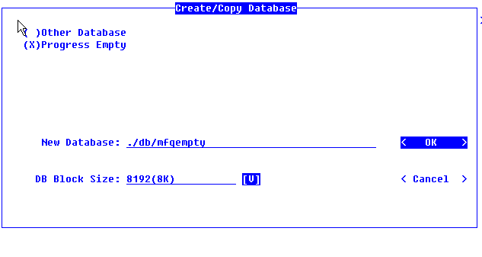

然后选择OK。
然后出现操作过程界面，完成后如下：

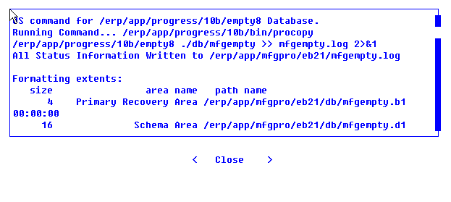

选择Close。
然后回到数据库生成界面：

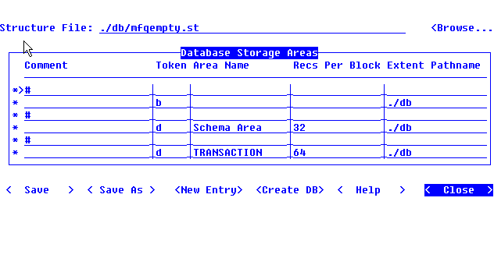
选择close，完成MFG/Pro empty数据库的生成。
然后自动进入admin empty数据库的生成界面：

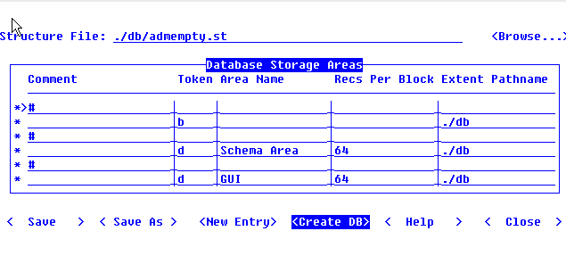

选择Create DB。
然后出现数据库建立和拷贝界面：

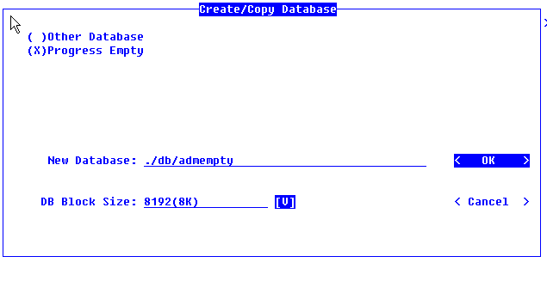

然后选择OK。
然后出现操作过程界面，完成后如下：

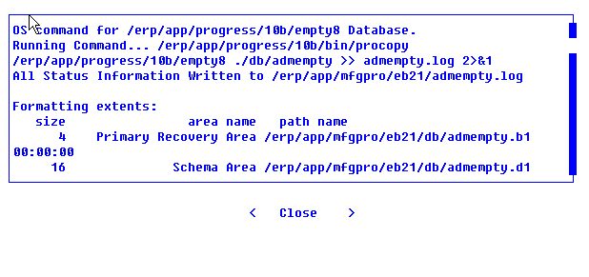

选择Close。
然后回到数据库生成界面：

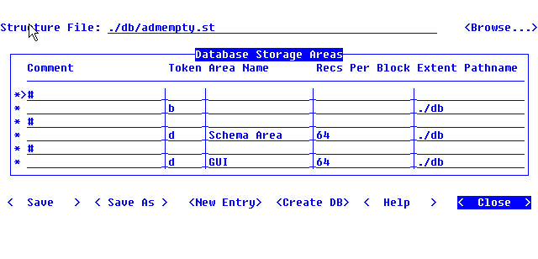
选择close，完成admin empty数据库的生成。
然后自动进入help empty数据库的生成界面：

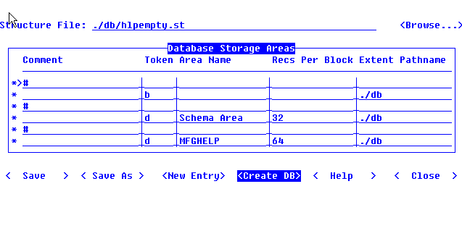
选择Create DB。
然后出现数据库建立和拷贝界面：

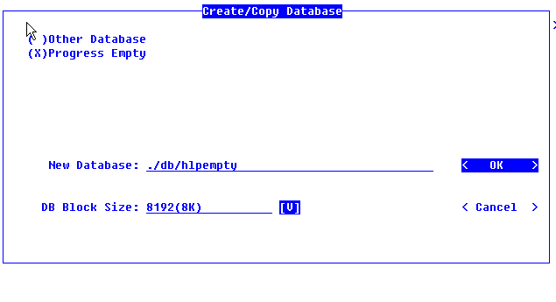
然后选择OK。
然后出现操作过程界面，完成后如下：

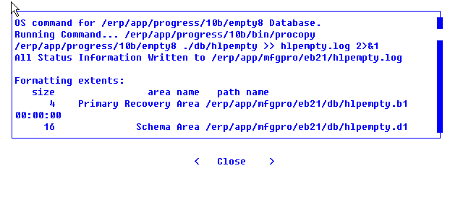

选择Close。
然后回到数据库生成界面：

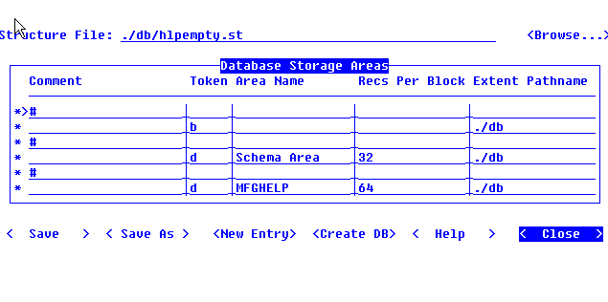
选择close，完成help empty数据库的生成。
然后自动进入audit empty数据库的生成界面：

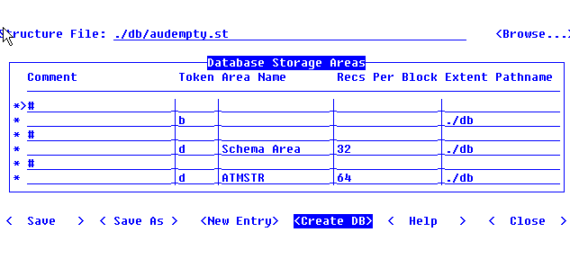
选择Create DB。
然后出现数据库建立和拷贝界面：

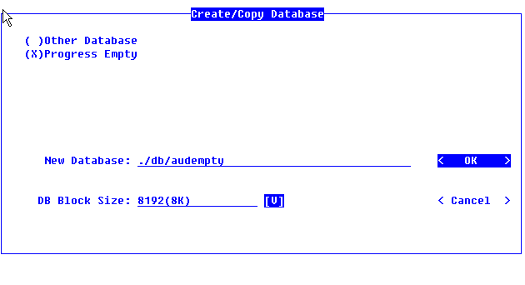
然后选择OK。
然后出现操作过程界面，完成后如下：

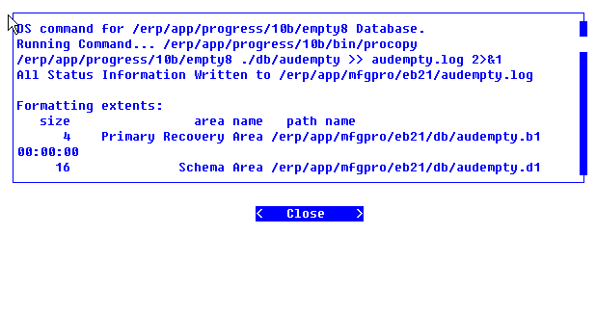
选择close，完成audit empty数据库的生成。

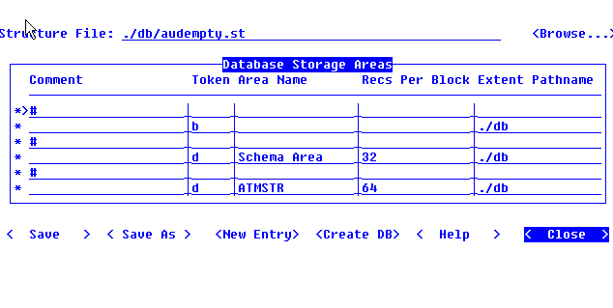
选择Close完成创建。
然后自动进入连接MFG/Pro empty数据库的界面：

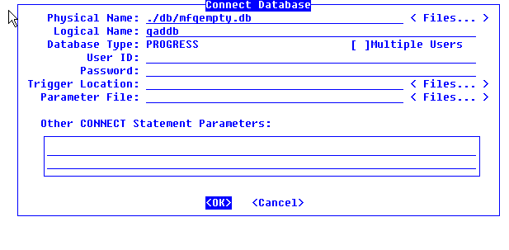
选择OK进行连接。
然后进入数据库调用选择界面：

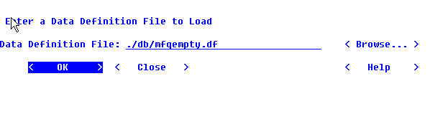

选择OK。
系统自动进入数据库Load步骤。

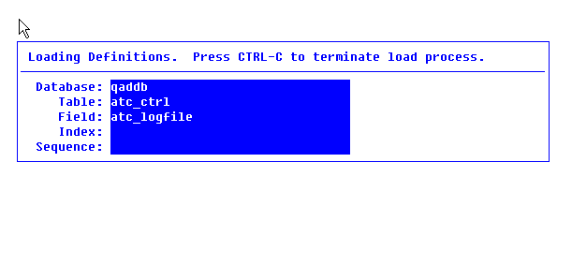
根据机器配置不同可能有十分钟到一个小时的等待时间。
完成后，出现提示界面：
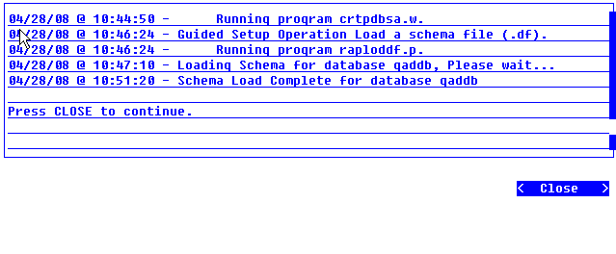

选择close回到数据库调用选择界面：

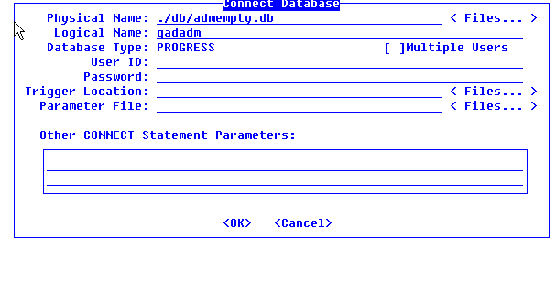
选择OK进行连接。
然后进入数据库调用选择界面：

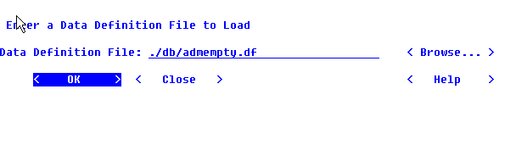

选择OK。
系统自动进入数据库Load步骤。
完成后出现如下：

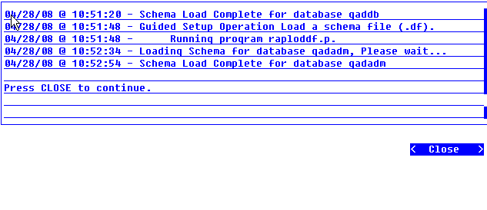
选择close回到数据库调用选择界面：

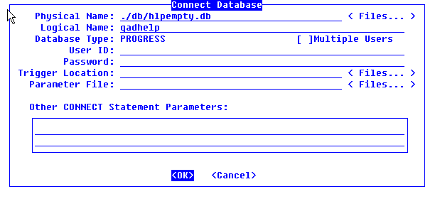
选择ok。
按上面Load的过程完成admin以及help两个empty数据库的Load过程。
然后出现如下界面：

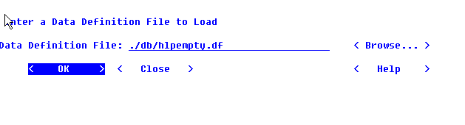
选择OK。
系统自动进入数据库Load步骤。
完成后出现如下：

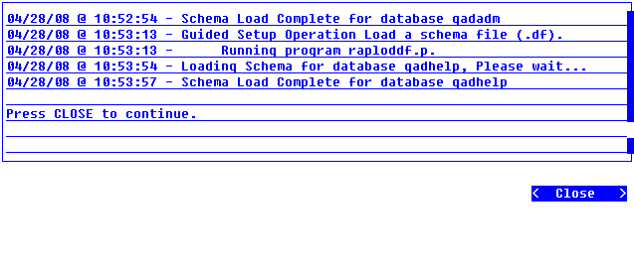
选择close回到数据库调用选择界面：

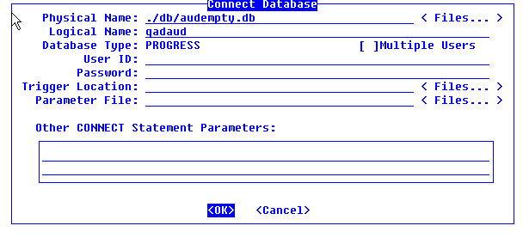
选择OK。
按上面Load的过程完成audit empty数据库的Load过程。
然后出现如下界面：

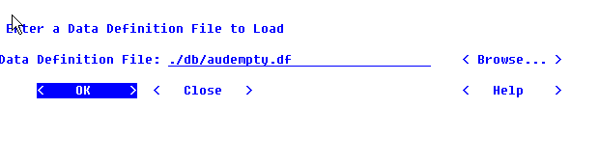
选择OK。
系统自动进入数据库Load步骤。
完成后出现如下：

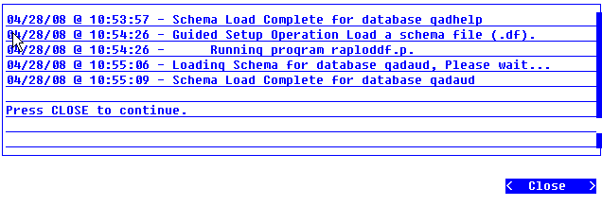
选择Close。
然后开始mfgempty DB的BI截取：

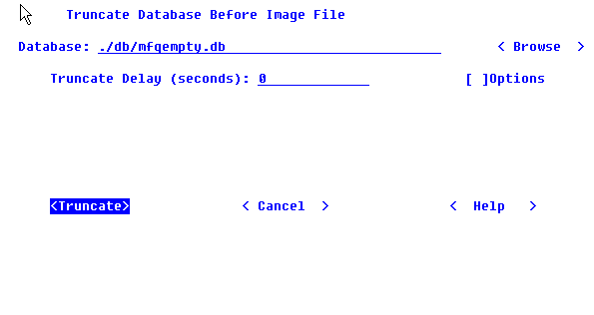
选择Truncate。
成功后提示：

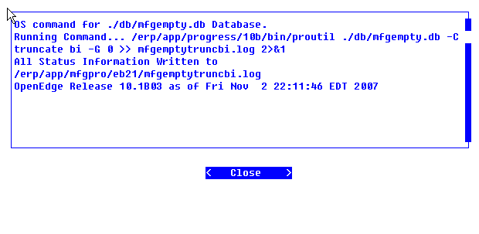
选择Close。
然后开始admempty DB的BI截取：

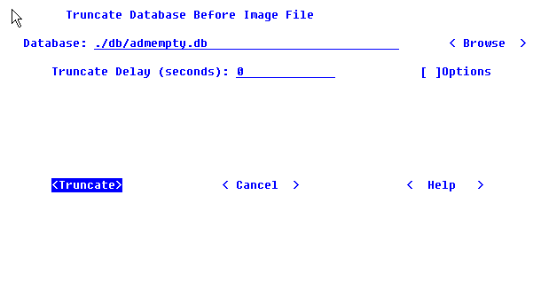

选择Truncate。
成功后提示：

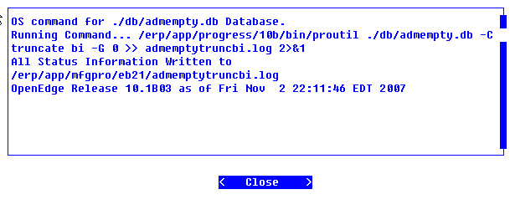
选择Close。
然后开始hlpempty DB的BI截取：

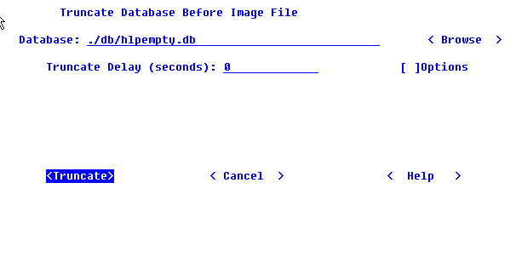
选择Truncate。
成功后提示：

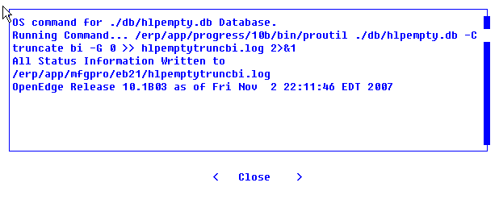
选择Close。
然后开始audempty DB的BI截取：

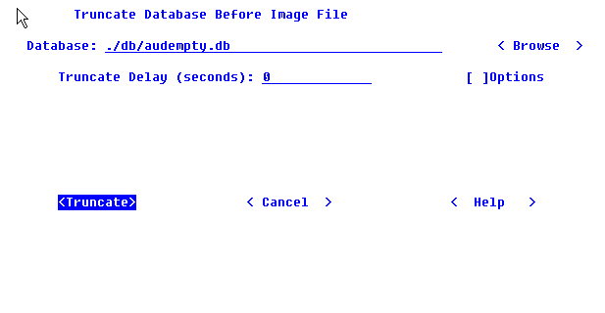
选择Truncate。
成功后提示：

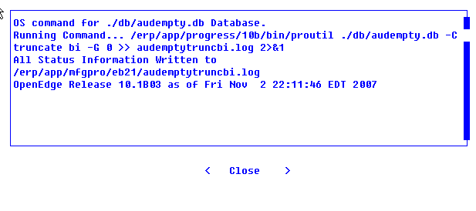
选择Close。
接着出现如下界面：

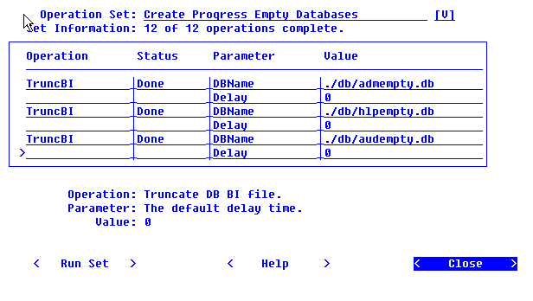
选择Close。
创建EMPTY DB已经全部完成。

下面开始创建PRODUCTION DB，过程步骤如下：
选择菜单Configure-> MFG/PRO Guided Setup，
出现指引方式的安装界面：
Operation Set选择Create Progress Production Databases

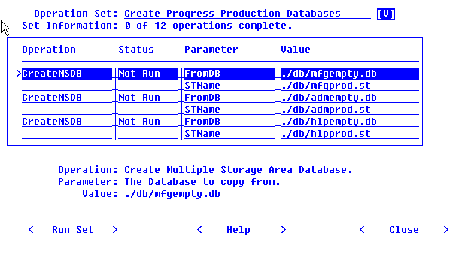
选择Run Set。
然后出现MFG/Pro的production数据库生成界面：

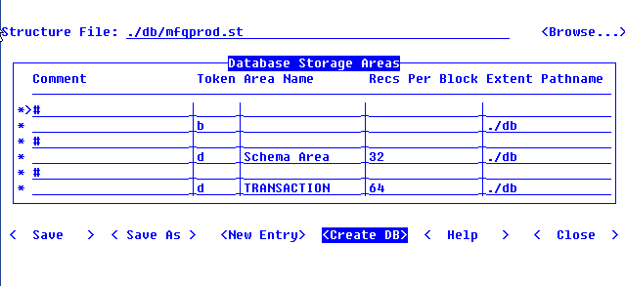
选择Create DB。
然后出现数据库建立和拷贝界面：

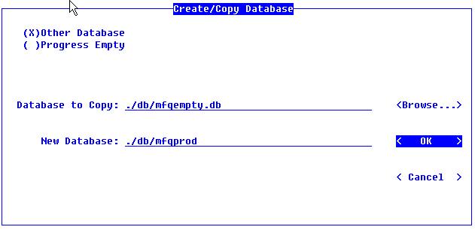
然后选择OK。
然后出现操作过程界面，完成后如下：

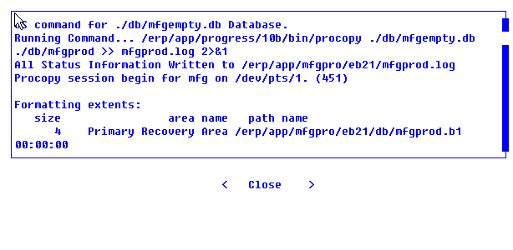
选择Close。
然后回到数据库生成界面：

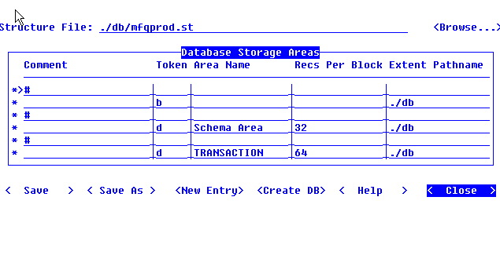
选择close，完成mfgpro production数据库的生成。
然后自动进入admin production数据库的生成界面：

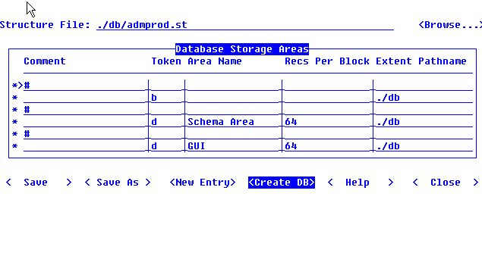
选择Create DB。
然后出现数据库建立和拷贝界面：

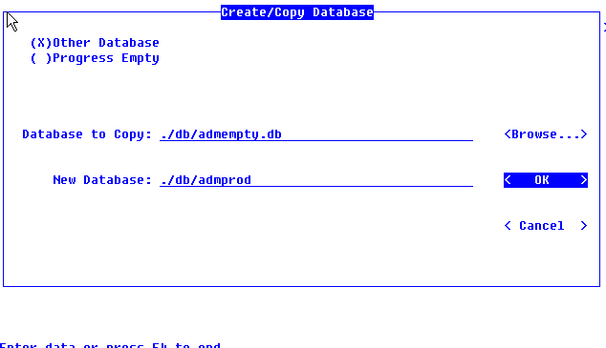
然后选择OK。
然后出现操作过程界面，完成后如下：

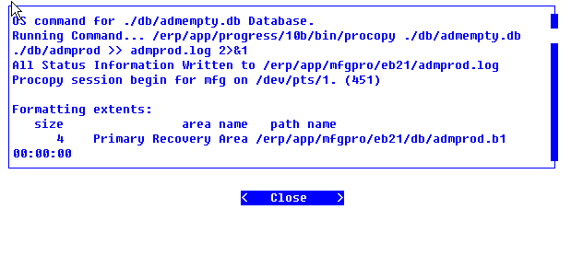
选择Close。
然后回到数据库生成界面：

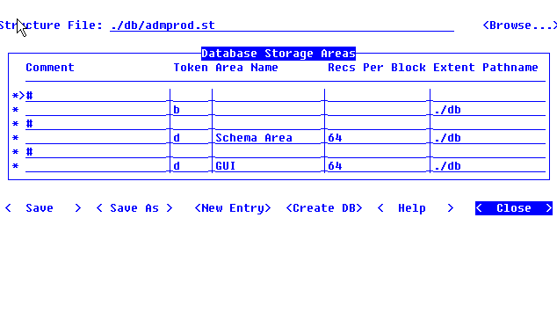
选择close，完成admin production数据库的生成。
然后自动进入help production数据库的生成界面：

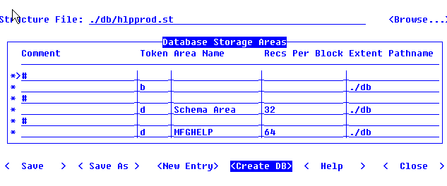
选择Create DB。
然后出现数据库建立和拷贝界面：

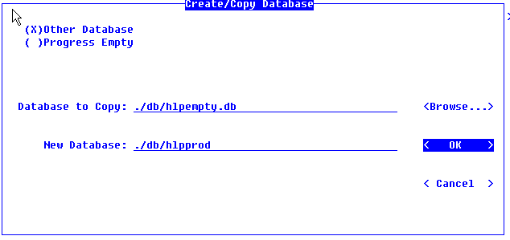

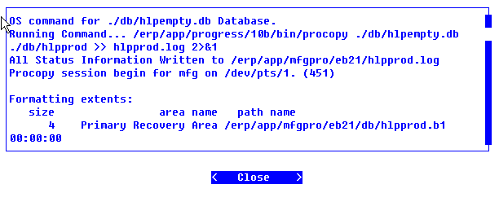
然后选择OK。
然后出现操作过程界面，完成后如下：

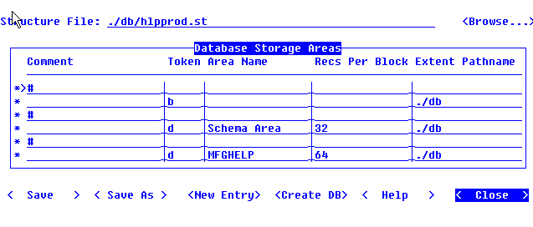
选择Close。
出现如下界面：

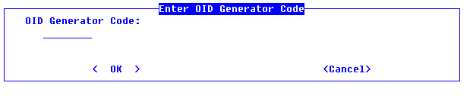
输入OID CODE，例如1234
然后选择OK继续。

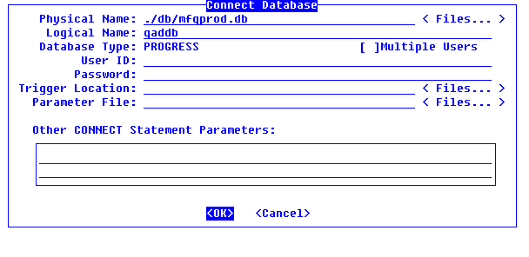
然后自动进入连接MFG/Pro production数据库的界面：
选择OK连接数据库。

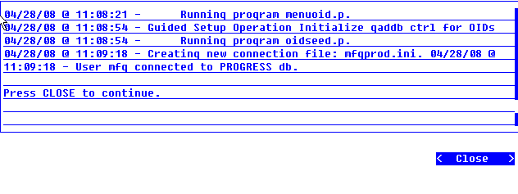
选择Close.
然后再进入连接MFG/Pro production数据库的界面：

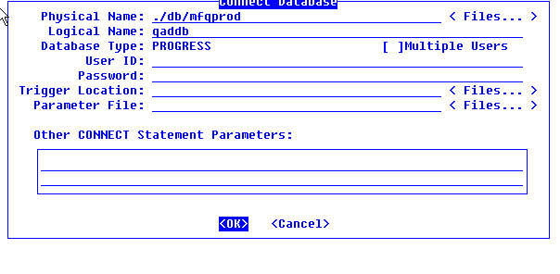
选择OK进行连接。

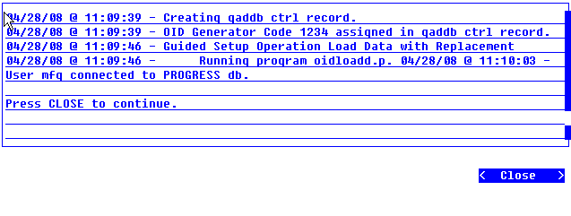

选择close。
然后进入数据库调用选择界面：

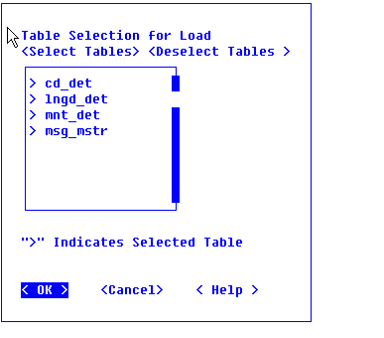

选择OK。
系统自动进入数据库Load步骤。

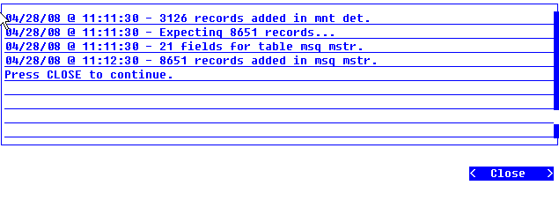

选择close回到数据库连接选择界面：

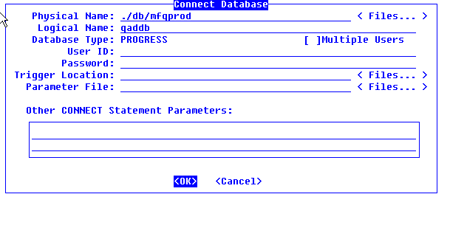
选择OK进行连接。

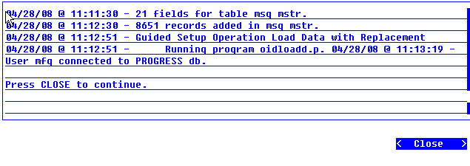
选择close。
然后进入load data选择界面：

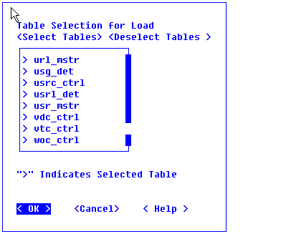

选择OK。
系统自动进入数据库Load步骤。

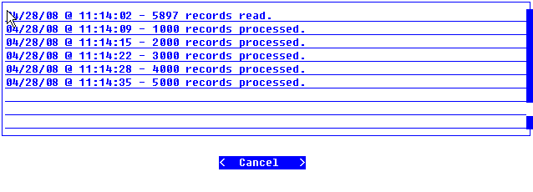
正在load data…

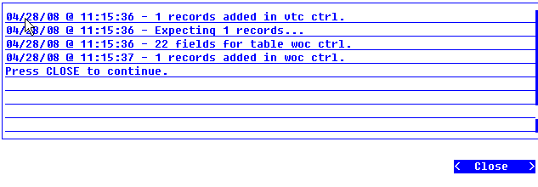
选择close回到数据库连接选择界面：

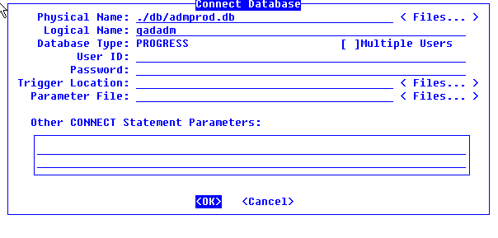

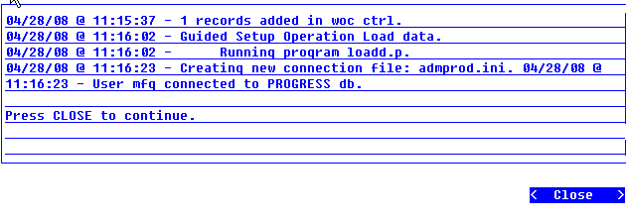
选择close。
然后出现如下界面：

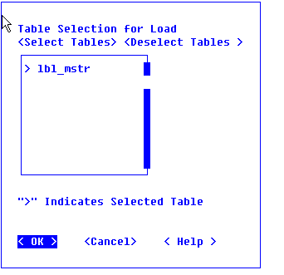

选择OK
进行data load步骤。

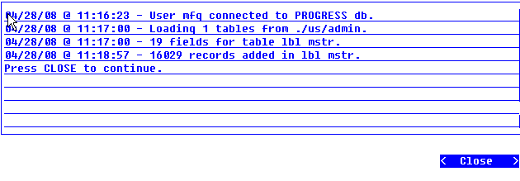
选择close回到数据库连接选择界面：

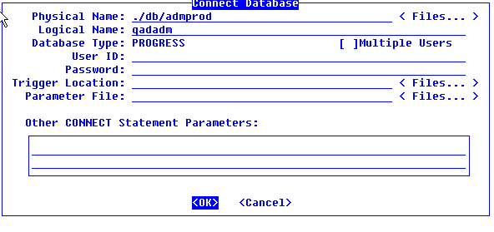
选择OK进行连接。

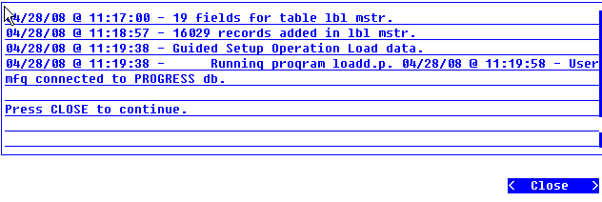

选择close.
然后出现如下界面：

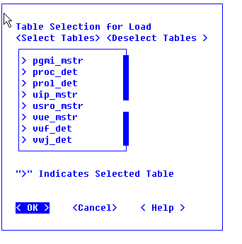

选择OK.
然后进入Load Data的界面：

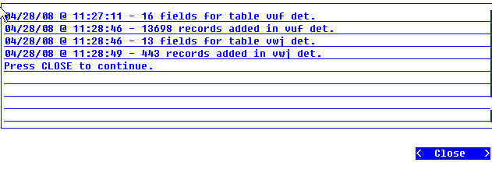
选择close完成。
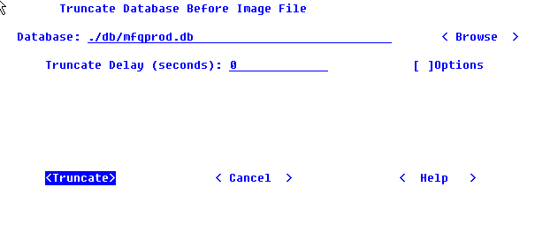
选择Truncate完成mfgprod DB的BI截取。

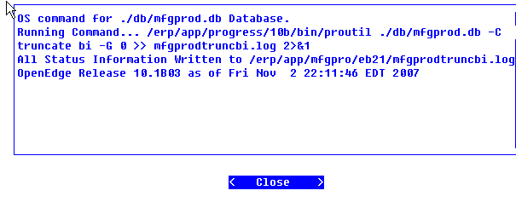
完成后选择Close。

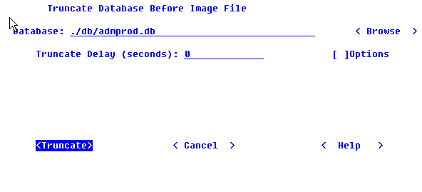
选择Truncate完成admprod DB的BI截取。

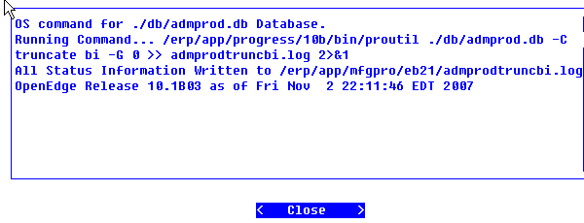

完成后选择Close。

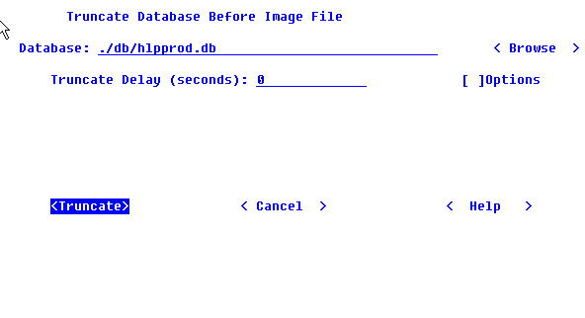
选择Truncate完成hlpprod DB的BI截取。

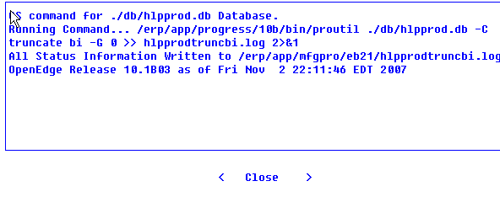
完成后选择Close。

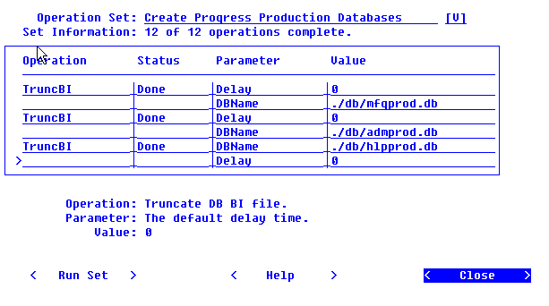
选择close完成整个production DB的创建过程。
可按上述的步骤根据需求完成Training&DEMO数据库。

运行MFGUTIL进行数据库的配置。

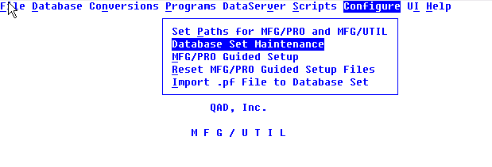
进入Configure菜单里面的Database Set Maintenance
出现如下界面：

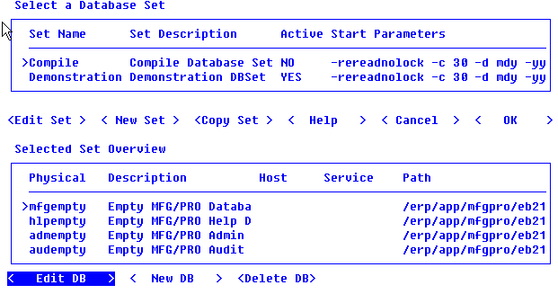

在Select a Database Set里面选中Compile，然后选择下面的Selected Set Overview中的mfgempty，然后出现下面的界面：

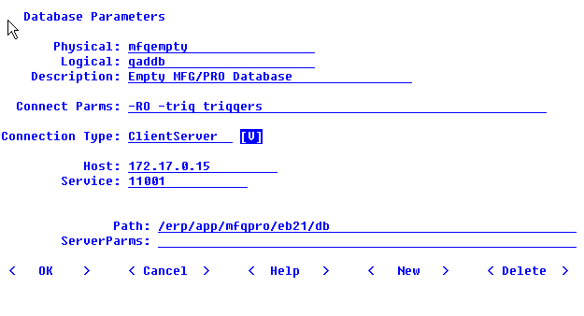
在service里面填mfgempty，然后选OK.
回到上层菜单里面选hlpempty，在出现上面类似的子界面的services里面填做例如：11001，然后选OK；
回到上层菜单里面选admempty，在出现上面类似的子界面的services里面填例如：11002，然后选OK;
回到上层子菜单，选择Select a Database Set里面的Production，然后再选下面的Selected Set Overview中的mfgprod、hlpprod、admprod再进行上面类似的修改。
每个Servers里面的东西都和Physical里面的东西对应。

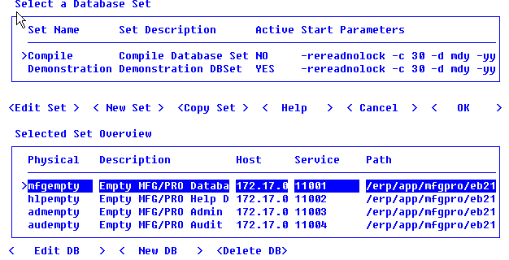
完成后选OK退出Database Maintance。

9、生成系统服务启动脚本以及字符终端连接脚本。
进入mfgpro安装目录
然后执行./mfgutil

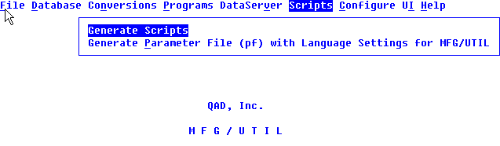
选择菜单Scripts->Generate Scripts
出现如下界面：

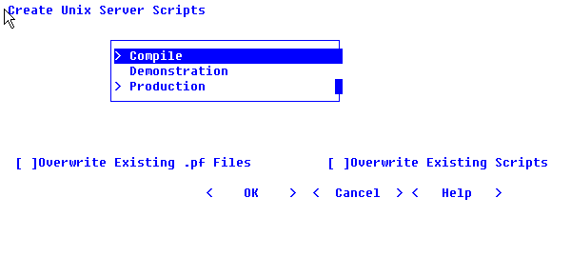
用空格键选中所有的项目，然后选OK，就在mfgpro安装目录下生成一系列脚本。

脚本如下：
start.Compile 启动Compile数据库
start.Production 启动Production数据库
start.Training 启动Training数据库
stop.Compile 停止Compile数据库
stop.Production 停止Production数据库
stop.Training 停止Training数据库
client.Compile 从字符终端连接上Compile数据库
client.Production 从字符终端连接上Production数据库
client.Training 从字符终端连接上Training数据库

10、放入标记为Character Client XRC的光盘，然后使用mount命令把光盘挂接到文件系统。
例如mount /mnt/cdrom
cd /mnt/cdrom/install
./install.ksh

出现提示界面：

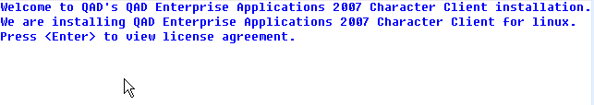

按回车查看授权协议。
然后出现授权协议全部内容，按空格键可以看玩，按q进入下一步。
然后出现如下提示：

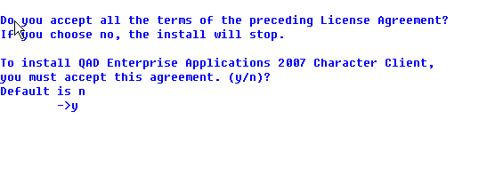
提示是否接受协议安装MFG PRO的字符客户端，输入y。
接着出现提示：

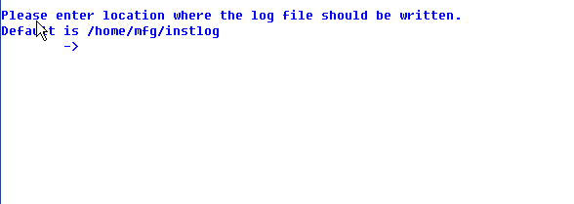
提示输入log目录的位置，按缺省值，直接回车。
然后出现提示：

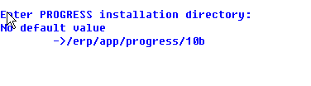
提示输入Progress的位置，输入/erp/app/progress/10b
然后出现提示：

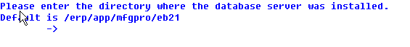

提示输入安装MFG/Pro 的目录，按回车接受缺省值。
然后出现提示：

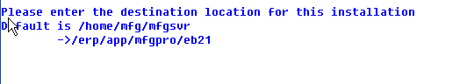
提示输入字符界面要安装的目录，输入/erp/app/mfgpro/eb21
然后出现提示：

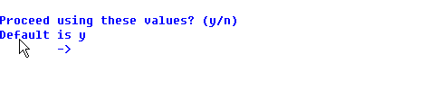
这是相关安装信息的一个摘要，输入y确认上面的信息无误。
然后系统自动拷贝文件后完成MFG PRO Character Client的安装。
最后会出现一个提示：

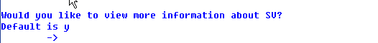

选n,

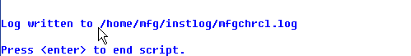

完成安装。

启动编译数据库。
先进入/erp/app/mfgpro/eb21目录下
然后执行./start.Compile
出现如下界面：

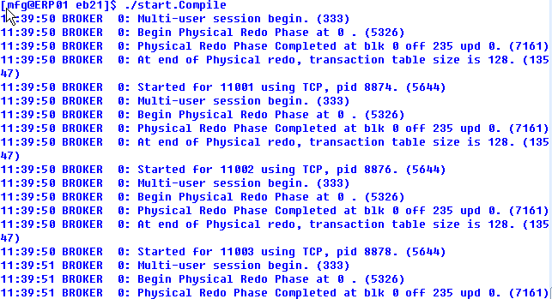

11、进入编译界面。
在MFGPRO的安装目录下，
执行 mfgutil

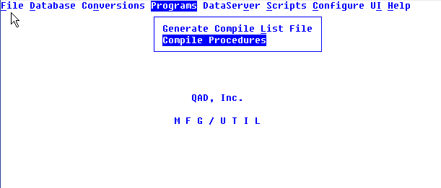

选择Programs-> Generate Compile List File
出现如下界面：

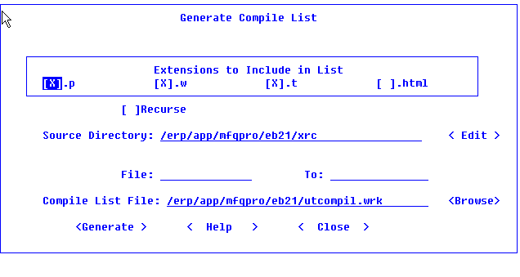
选择Generate,

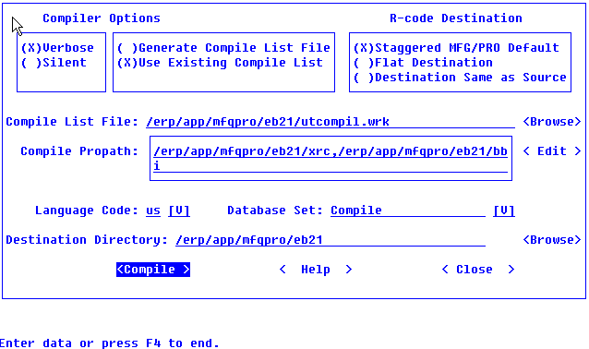
Compile Propath改为/erp/app/mfgpro/eb21/xrc,/erp/app/mfgpro/eb21/bbi
Language Code选us。
然后选Compile。
会出现一个提示窗口：

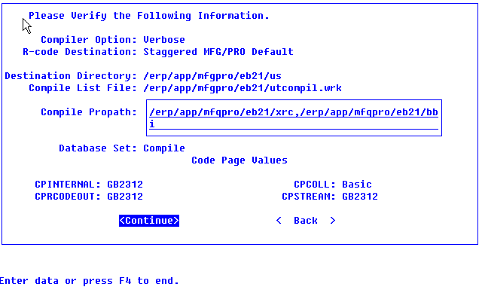

选择Continue，进入界面编译进度表。

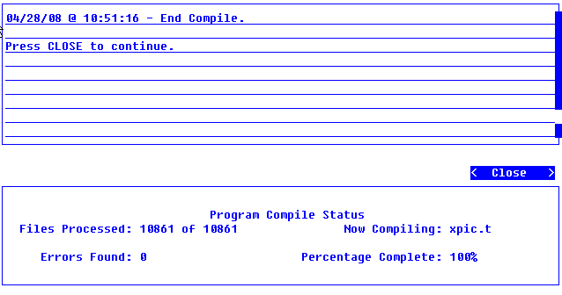
完成英文界面的编译。这段编译时间视硬件配置从10分钟到1小时不等。
然后根据上面的步骤，重新进行一次界面编译，只是在出现Language Code的地方改成ch再编译一次，就能完成中文界面的编译。

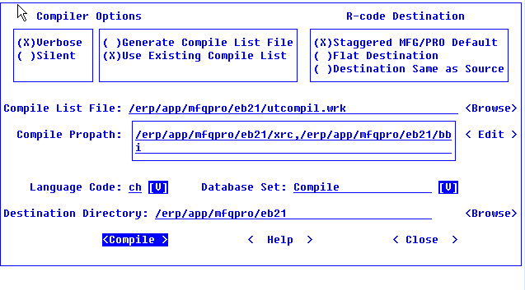
选择Compile,

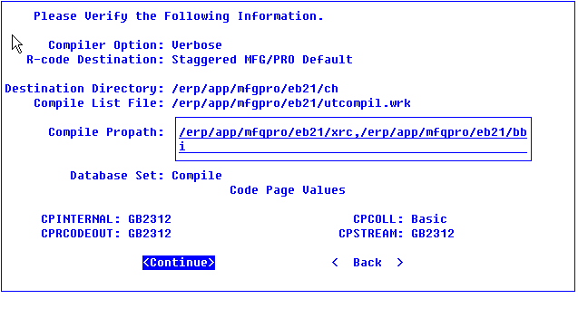

选择Continue，进入界面编译进度表。

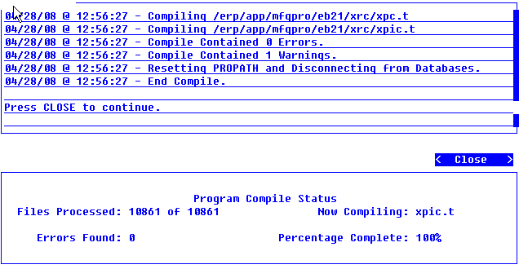

选择close完成中文界面的编译。

- 如果需要Windows界面的安装，在Windows服务器，可重复以上主要安装步骤2、3、5、6、10、11即可。

12、开始使用。
以Production数据库为例。
先进入/erp/app/mfgpro/eb21目录下
然后执行./start.Production
出现如下界面：

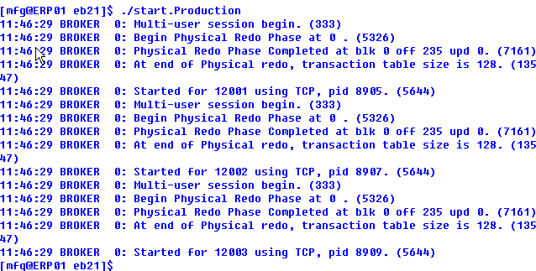

启动正常完成。
然后执行./client.Production从字符终端进入MFG PRO系统。
首先出来如下欢迎界面：

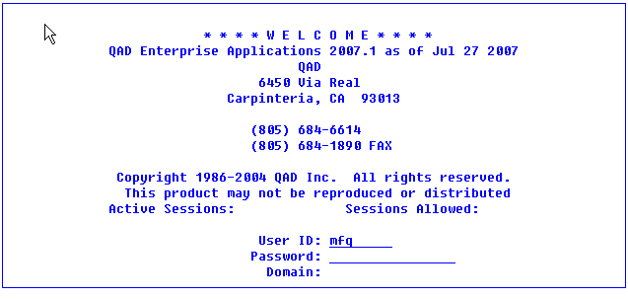

用缺省用户mfg登录，密码为空。
如果是第一次登录，则会出现如下注册界面：

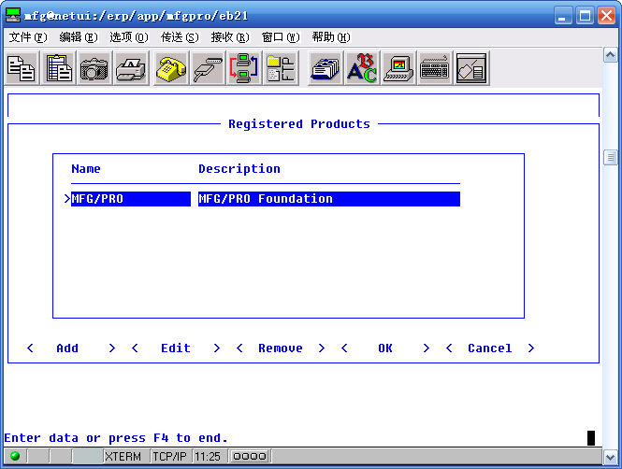

选择Add，添加一个注册码。

填完之后选OK，退出到操作系统界面下。
然后再执行./client.Training就能登录到MFG PRO系统。

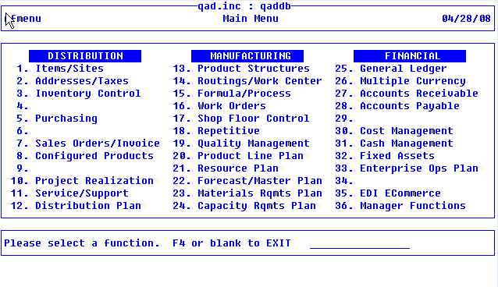
进入系统后，进入菜单.36.4.19

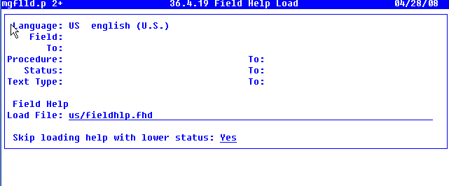

Language选择US，其他的选项按缺省值，这样就建立了英文帮助。
完成之后，Language选ch，就能建立中文帮助。
然后按F4退出此层菜单到主菜单。

13、下面进行NETUI界面的安装与配置。

export JAVA_HOME=/usr/java/jdk1.5.0_06/
export DLC=/erp/app/progress/10b
export PATH=/usr/java/jdk1.5.0_06/bin:$PATH
14、放入标记为NETUI的光盘，然后使用mount命令把光盘挂接到文件系统。
mount /mnt/cdrom
cd /mnt/cdrom/install
./install.ksh

出现提示界面：

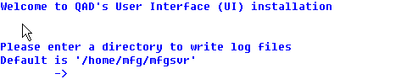

提示输入log目录的位置，按缺省值，直接回车。
然后出现提示：

提示输入Application name，可选默认或可输入Production等。

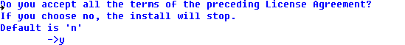

输入Y开始选择安装，

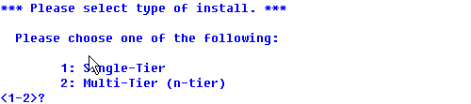
选择1选项。
出现如下选择界面：

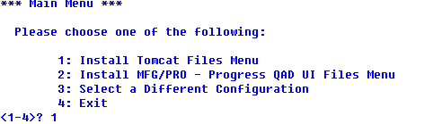
选择1，安装Tomcat文件，

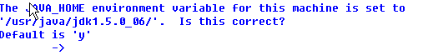

确认JAVA版本和目录。

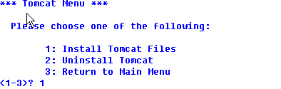
选择1开始安装。

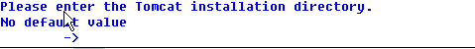
输入Tomcat的安装目录。

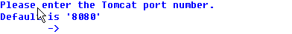
Tomcat 的默认端口，可修改。
按enter后开始安装，完成后返回到选择菜单，

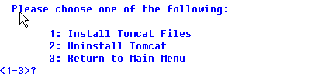

选择3选项，返回子目录。

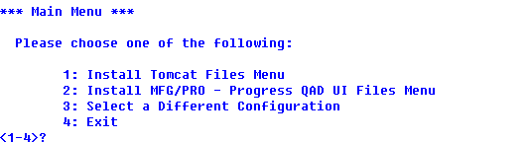

选择2进入下一层菜单目录选项。

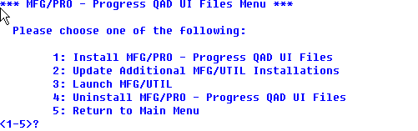
选择1，开始安装QAD UI文件。

1
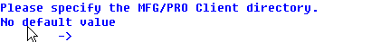

输入MFGPRO安装目录，例如：/erp/app/mfgpro/eb21
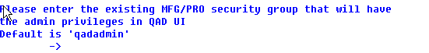

按enter选择默认继续。

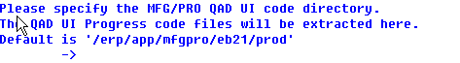

默认的QADUI 文件安装目录，按ENTER继续。

选择Y创建目录。
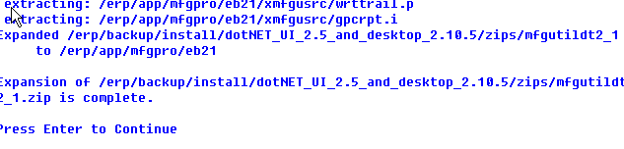
开始安装，按enter继续执行。

完成后返回菜单目录。

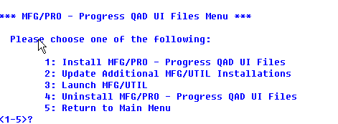

选择3运行MFG/UTIL配置。

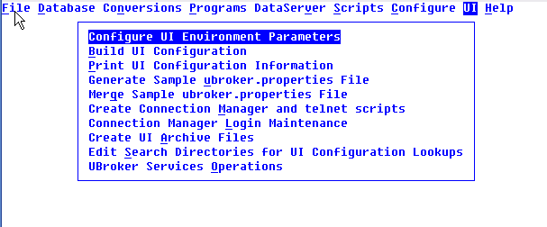

选择UI-→Configure UI Enironment Parameters

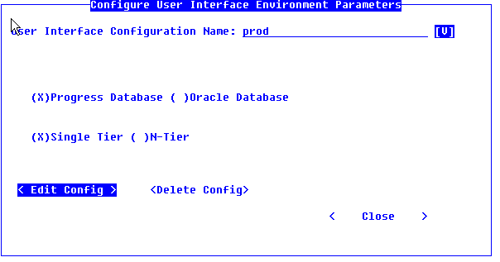

选择Edit Config修改设置，

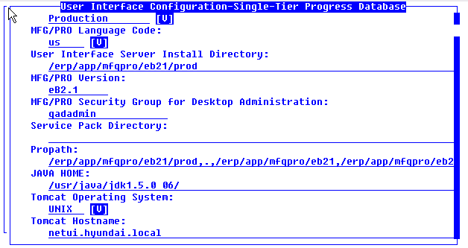

修改完后按TABLE继续。

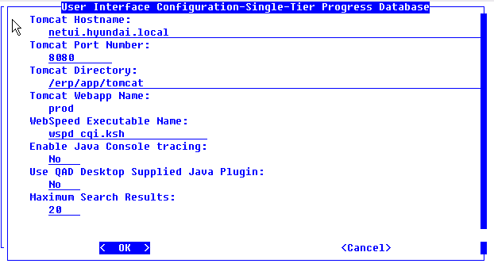

完成后按OK.

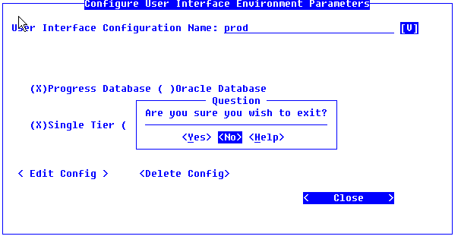
选择Close。
然后进入下一步，选择User Interface Advanced Build Options进入下面的界面。

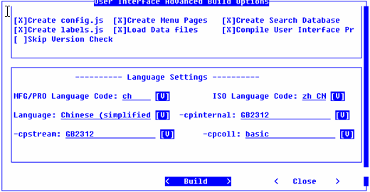

根据不同的语言修改好后，选择Build继续。
完成后出现如下界面：

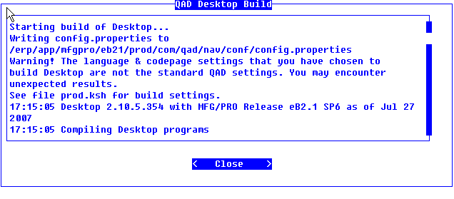

选择Close结束。

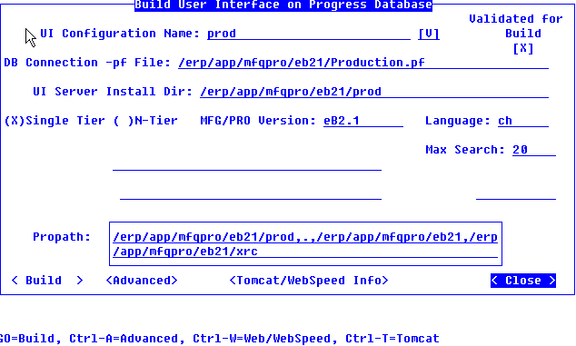

选择Close退出。

然后选择Generate Sample Unified broker Properties and Configuration Files,

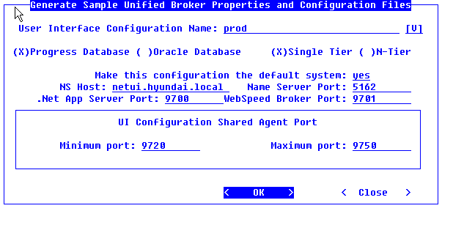
设置好各个选项后，选择OK。

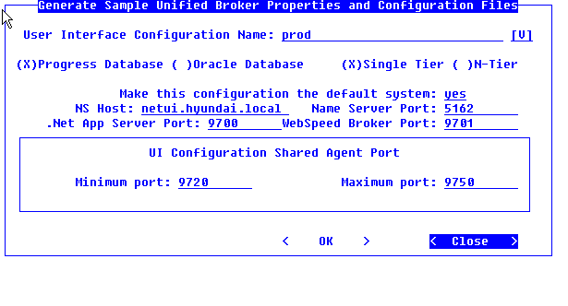
选择Close退出。

选择Merge Sample File into ubroker.properties

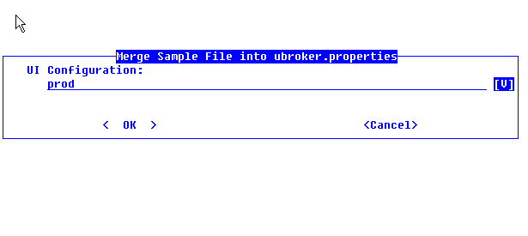
选择需要配置的UI界面，
按OK继续。

完成后选择Close退出。

选择Create Connection Manager and telnet Scipts

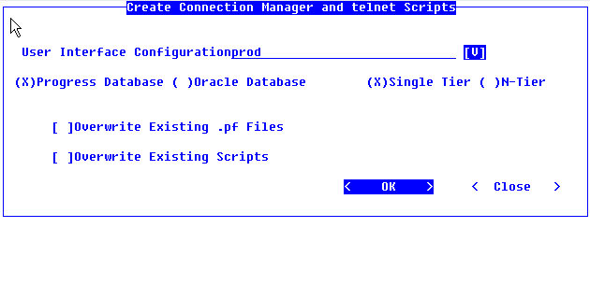
选择需要生成的UI脚本。
选择OK继续。

完成后选择Close 退出。

选择Connection Manager Login Maintenance，
进入如下界面：
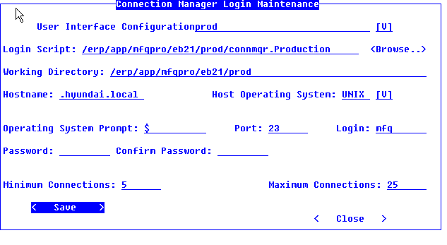
配置好后选择Save，
出现如下信息提示窗口：

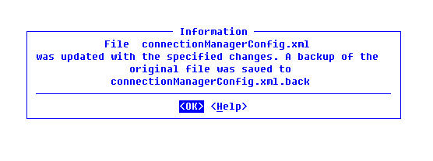
按OK完成。

如果有多个数据库，可重复以上步骤。

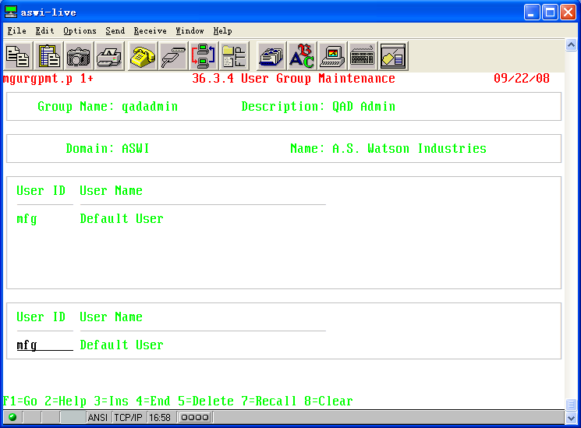

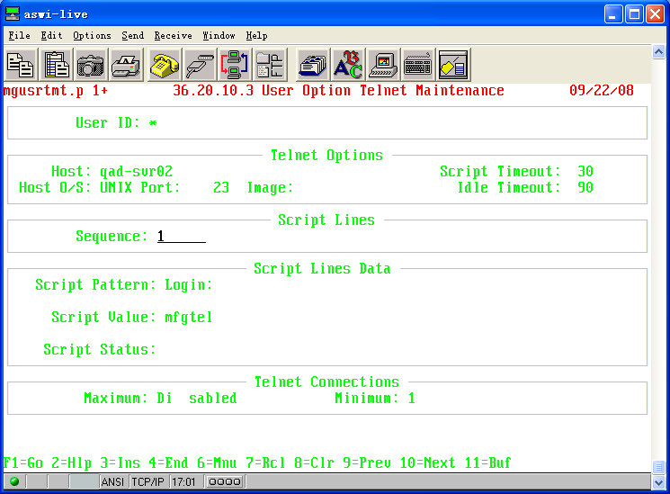

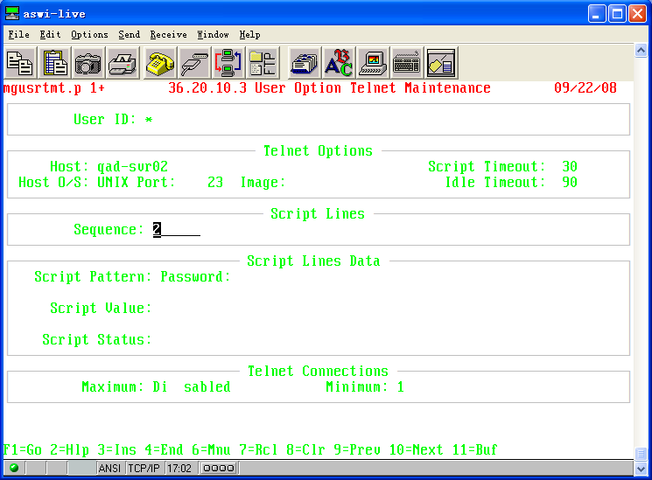
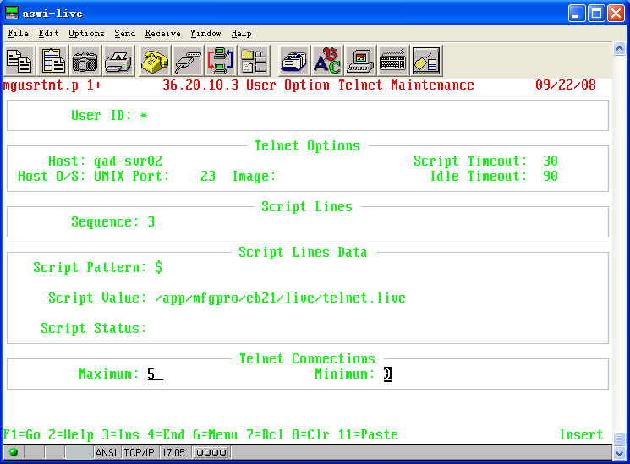

启动NETUI服务：
#proadsv –start
#nsman -i NS1 –x ###(启动：-x 关闭：-e 查询：-q)
#asbman -i live_AS -x
# wtbman -i live_WS –x
#/app/tomcat/bin/startup.sh

15、在Windows 客户端serverice中增加Linux服务器的IP。

打开浏览器，输入：
http://TomcatHost:TomcatPort/qadui/admin

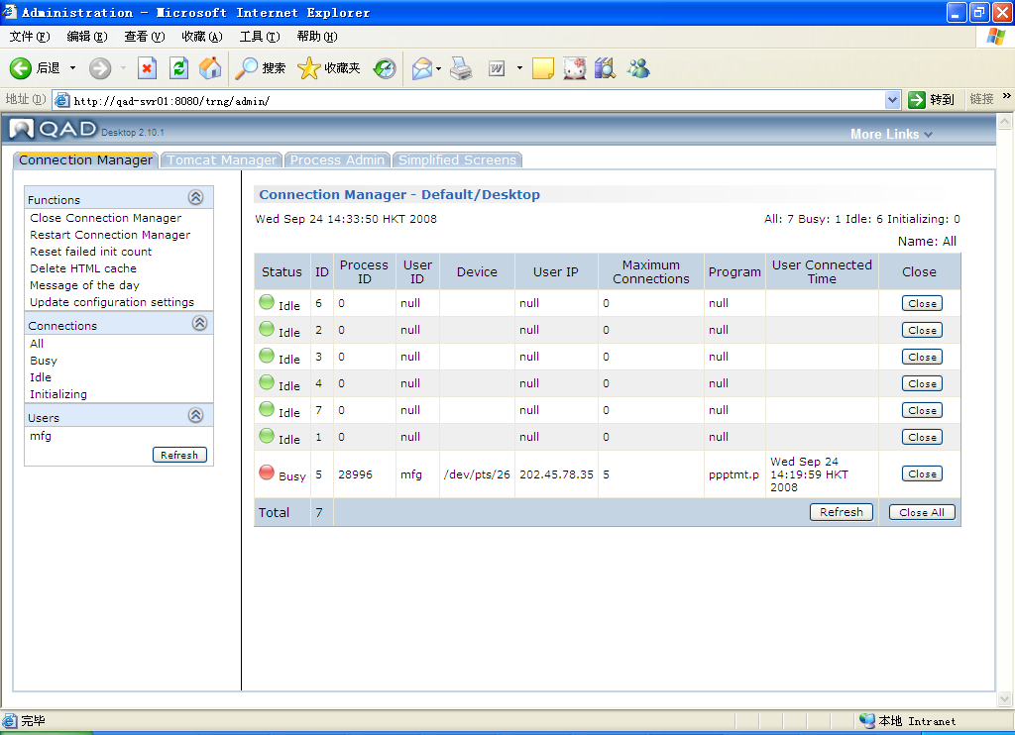

打开浏览器，输入：
http://TomcatHost:TomcatPort/qadhome，如图所示：
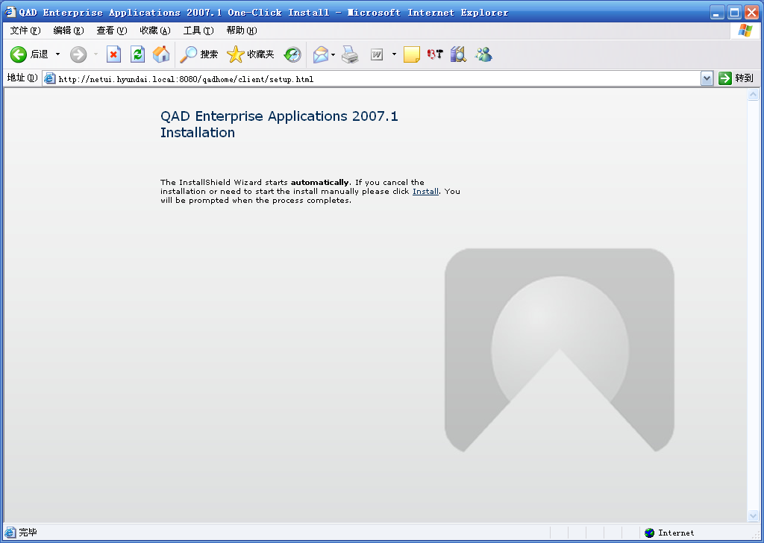

点击Install,
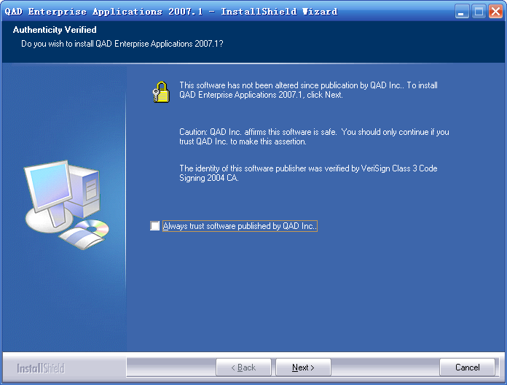

选择Next继续安装。

完成后进入下一步：

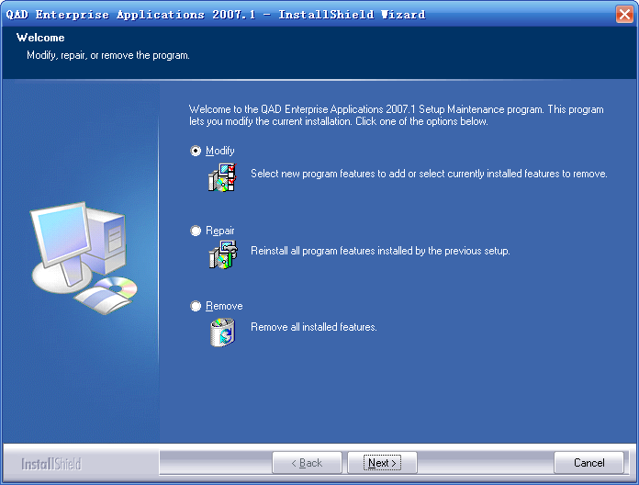

选择Next下一步继续。
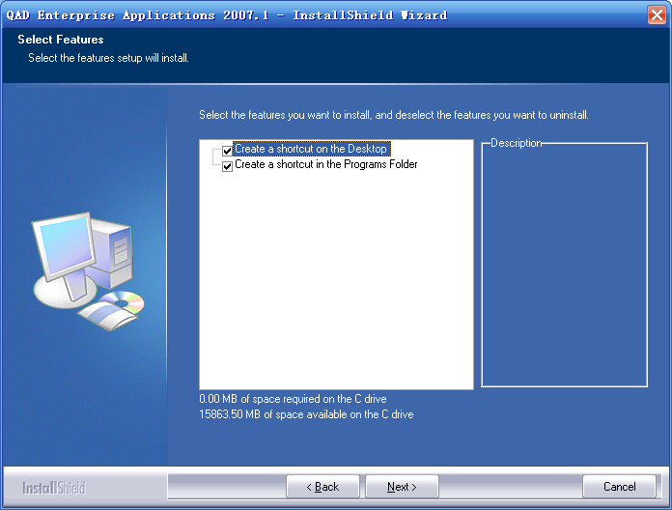
选择Next下一步继续。

选择Next下一步继续。
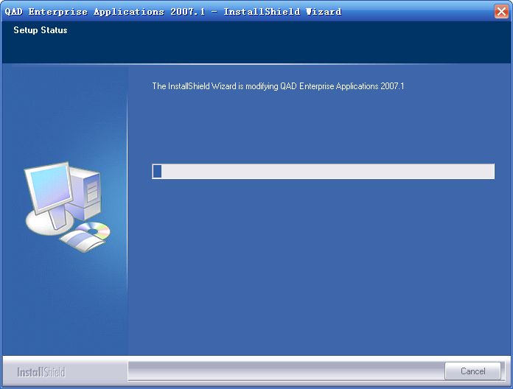

开始安装，如上图所示。

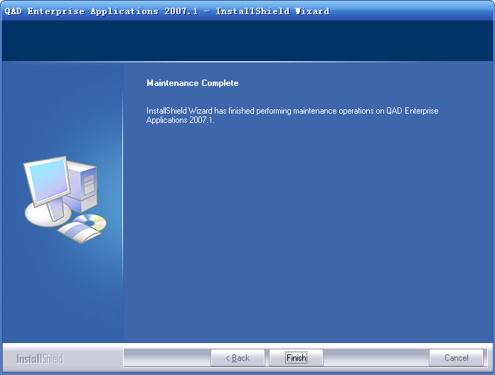
选择Finish,安装完成。

双击桌面图标，登入NETUI办面，如下图所示：
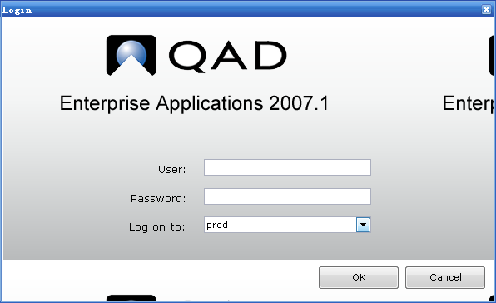

输入MFG/PRO的用户和密码，即可进入系统。

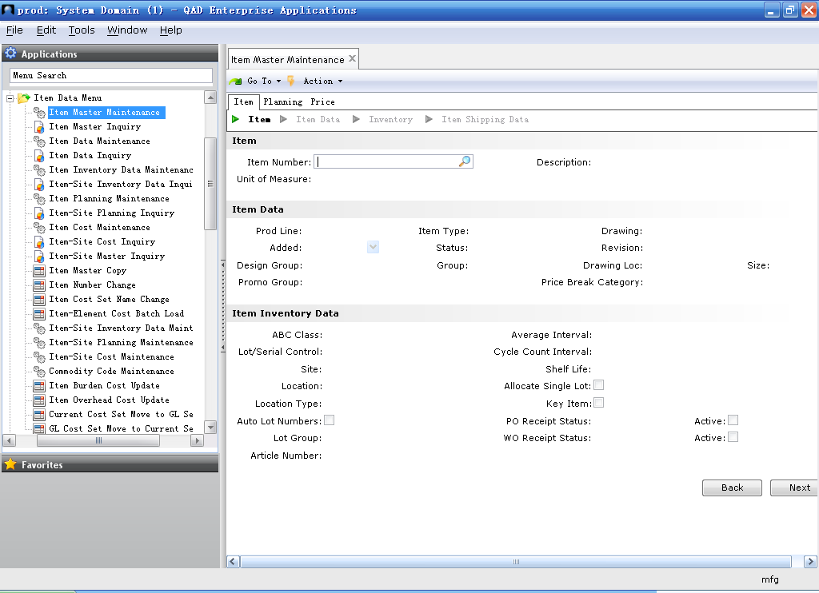

完成全部安装过程，在安装过程序如有问题，详细请参阅QAD安装手册。

<END>

